8 КЛАСС.ЛИТЕРАТУРА.

ТЕМА: Н.В. ГОГОЛЬ. ЗНАКОМСТВО С ЛИЧНОСТЬЮ ПИСАТЕЛЯ. ОБЗОР ТВОРЧЕСТВА.

**1**

ЗАДАНИЕ 1. МИНИ-ТЕСТ

**Цель: 8.1.1.1** - понимать термины: романтизм и реализм как литературные направления, исторический образ (персонаж), трагедия, комедия, поэма, символ, психологический параллелизм, афоризм, эпиграф, прототип, автобиографизм.

Заполни таблицу. Определи «Истина – ложь»: [3балла]

|  |  |  |
| --- | --- | --- |
| **№** | **Содержание** | **Истина/Ложь** |
| **1** | Юмор – это убежище, в которое прячутся умные люди от мрачности и грязи», - писал известный драматург В. Белинский. |  |
| **2** | Ирония - художественный приём чрезмерного преувеличения с целью усиления впечатления. |  |
| **3** | Забавным собеседником, замечательным учителем словесности и великим утешителем является смех. |  |
| **4** | Гротеск – тонкая, скрытая насмешка. |  |
| **5** | Для юмора характерны снисходительность, критика и умиротворение. |  |
| **6** | Аллегория - иносказание, выражение отвлечённого понятия через конкретный образ. |  |

**Дескрипторы:**

- отвечает правильно на 1-2 утверждения – 1 балл;

- отвечает правильно на 3-4 утверждения – 2 балла;

- отвечает правильно на 5-6 утверждения – 3 балла. _____ балла (ов)

**2**

ЗАДАНИЕ 2

**Цель: 8.2.6.1 -** анализировать систему образов, хронотоп, структуру произведения и оформлять своё представление с помощью различных способов свёртывания информации (схемы, таблицы, **интеллект-карты, ментальные карты**, формулы, диаграммы)

Прочитай статью о Н.В. Гоголе в учебнике на стр. 133-134. Подумай, на какие подтемы (блоки) можно было бы разделить информацию прочитанного текста. Составь ментальную карту (интеллект – карту) по прочитанному.

**Дескрипторы:**

- читает статью о Н.В. Гоголе – 1 балл;

- анализирует прочитанный теоретический материал – 1 балла;

- выделяет основные этапы жизни и творчества Н.В. Гоголя – 1 балла;

- составляет интеллект - карту по прочитанному – 2 балла.

_____ балла (ов)

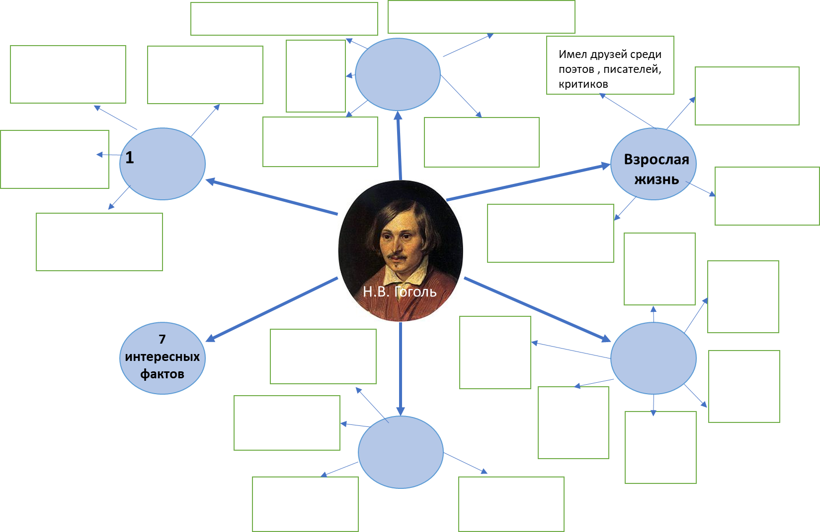

**3**

ЗАДАНИЕ 3

Если бы у тебя была возможность задать Н.В. Гоголю вопросы, что бы ты у него спросил (а)? Составь два вопроса оценивающего характера.

**Дескрипторы:**

- составляет один вопрос оценивающего характера – 1 балл;

- составляет два вопроса оценивающего характера – 2 балла

8 КЛАСС.ЛИТЕРАТУРА.

ТЕМА: КОМЕДИЯ Н.В. ГОГОЛЯ «РЕВИЗОР». ИСТОРИЯ СОЗДАНИЯ, СЮЖЕТ, ГЕРОИ ПЬЕСЫ, ИДЕЯ, ЗАМЫСЕЛ, ОСОБЕННОСТИ СЮЖЕТНОЙ КОМПОЗИЦИИ.

**1**

ЗАДАНИЕ 1. РАБОТА НАД НАЗВАНИЕМ КОМЕДИИ.

**Цель: 8.1.1.1** - понимать термины: романтизм и реализм как литературные направления, исторический образ (персонаж), трагедия, комедия, поэма, символ, психологический параллелизм, афоризм, эпиграф, прототип, автобиографизм.

Запиши в тетрадь термины:

РЕВИЗОР –

РЕВИЗИЯ -

**Дескрипторы:**

- понимает термины *ревизор, ревизия*;

- записывает термины.

**2**

ЗАДАНИЕ 2

**Цель: 8.1.6.1** давать аргументированный ответ на проблемный вопрос, используя цитаты.

Заполни «Кластер»:

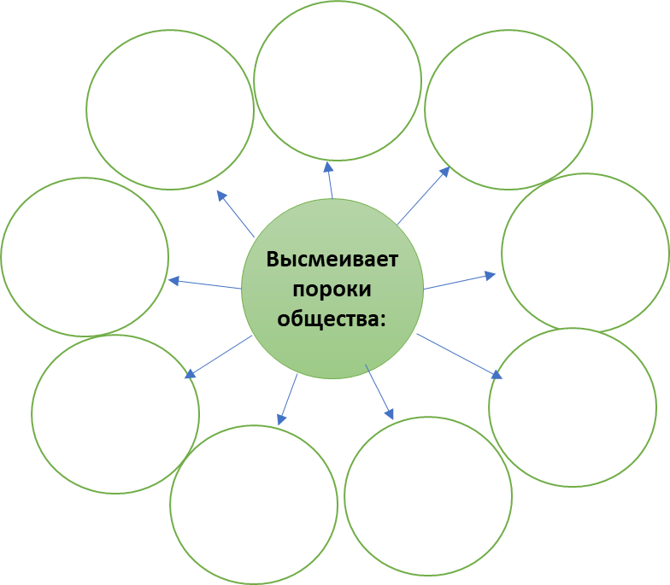- Какие пороки общества высмеивает автор в своем произведении?

**Дескрипторы:**

- читают статью о комедии «Ревизор»;

- отвечают на вопрос; - находят доказательство в тексте; - заполняют «Кластер».

**3**

ЗАДАНИЕ 3

**Цель: 8.1.6.1** давать аргументированный ответ на проблемный вопрос, используя цитаты

Выдели элементы композиции комедии (под руководством учителя), заполни таблицу:

|  |  |
| --- | --- |
| **Элементы сюжетной композиции** | **Характеристика** |
| **Экспозиция** |  |
| **Завязка** |  |
| **Развитие действий** |  |
| **Кульминация** |  |
| **Развязка** |  |

ЗАДАНИЕ 4

**Цель: 8.1.6.1** давать аргументированный ответ на проблемный вопрос, используя цитаты

Выполни «Обучающий тест»:

1. 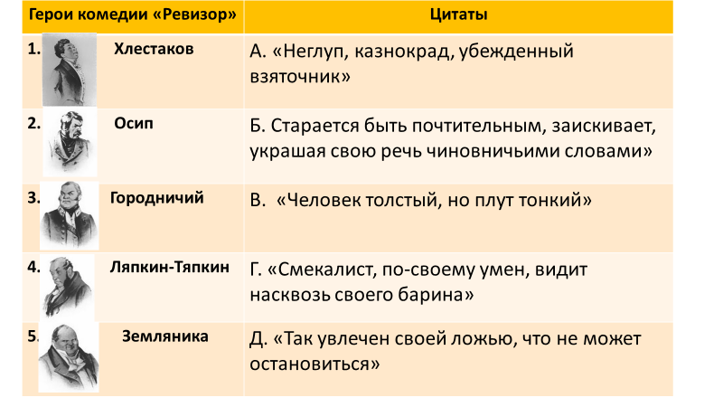«Узнай героя!»

1___2___3___4___5___

2. Используя материал урока, заполни пропуски словами:

* Замысел Гоголя нашел осуществление в его пьесе, определив ее **жанр,** как _____________________________________________________.
* Народность комедии заключается в ее **идейном содержании**. Писатель выступает против___________________________________________, которая царила в России того времени.

**Дескрипторы:**

- читают статью о комедии «Ревизор»;

- отвечают на вопросы; - находят доказательство в тексте; - заполняют «Обучающий тест».